Základní škola Emila Zátopka

ul. Pionýrská 791 742 21 KOPŘIVNICE

V Kopřivnici dne 10. 11.2017

Objednávka



Závazné objednáváme u vaší firmy 12 ks rolet Largo s materiálem C2/3.

ímcJiií Škola  
ÁZátopka

ýfnyrská 791

WIMICE 742 2i

Mgr. Jan Mužík"

ředitel ZŠ

Prohlášení dodavatele: tuto objednávku přijímám.

s.r.o,

sídlo: Fod^Zdí 1\*9/13, 7\*8 01 Hiuóln  
kariceláí: Tyršova 508/1,748 01 Hiučín  
ti 28620381 DIČ: CZ28620381

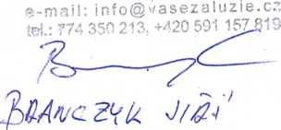

Bankovní spojení: č. ú. 1767248399/0800 IČO: 64125866

Tel.: 556 812 166, tel./ fax: 556 810 262, e-mail: [kancelar@zsemzat.edunet.cz](mailto:kancelar@zsemzat.edunet.cz)

